Tourte Buffalo
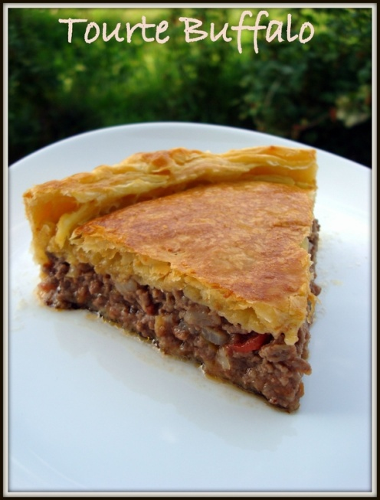
Ingrédients:
- 2 pâtes feuilletées
- 600g de viande hachée de bœuf
- 2 oignons émincés
- 2 gousses d'ail hachées
- Une moitié d'un piment (selon les goûts)
- 5 tomates
- Huile d'Olive
- Sel, poivre
- 1 œuf battu
Préparation:
Plongez les tomates 10 secondes dans l'eau bouillante. Retirez la peau et les pépins, puis coupez-les en cubes.
Versez de l'huile d'olive dans une sauteuse et faites-y fondre les oignons émincés, le piment (coupez en petit) et l'ail hachés. Une fois le tout fondu, ajoutez les tomates, laissez cuire 10 min pour que le jus s'évapore. Ajoutez la viande hachées et faites cuire encore 10 petites minutes. Préchauffez le four à 200°c ou th.7.
Mettre une des deux pâtes dans un moule à tourte graissé, avec les bords bien haut. Versez la viande dedans, recouvrez de l'autre pâte, soudez bien les bords, percez un trou au centre et faites une cheminée avec de l'aluminium. Étalez dessus de l'œuf battu avec un pinceau.
Faites cuire la tourte 30 minutes.
Ange et Délices

